UNIVERSIDAD NACIONAL DE COSTA RICA

ESCUELA DE INFORMÁTICA



COMUNICACIONES Y REDES DE COMPUTADORES

Proyecto: **IoT: Intelligent Shopping Mall**

**Alumnos:**

Fabiana Salas Villalobos

4-0233-0938

Michael Chen Wang

1-1629-0538

**Profesor:**

**MAJID BAYANI ABBASY**

# TABLA DE CONTENIDOS

TABLA DE CONTENIDOS ii

LISTA DE FIGURAS iii

LISTA DE TABLAS iv

1. Introducción 1

2. Metodología del diseño 1

2.1 Arquitectura del diseño 1

2.1.1 Primer módulo 2

2.1.2 Segundo módulo 3

2.1.4 Cuarto módulo 10

2.2 Análisis del diseño 11

2.3 Implementación 15

2.4 Seguridad del diseño 17

3. Conclusión 21

4. Referencias 21

# 

# LISTA DE FIGURAS

**Figura 1. Sensor huella dactilar (Tomado de [1]) 3**

**Figura 2. Sensor Beacon (Tomado de [2]) 4**

**Figura 3. Sensor RFID (Tomado de [3]) 5**

**Figura 4. Sensor de temperatura (Tomado de [4]) 6**

**Figura 5. IBM SmartCloud (tomado de [5]) 9**

**Figura 6. Conexiones de nodos 11**

# LISTA DE TABLAS

No se encuentran elementos de tabla de ilustraciones.

# Introducción

El presente trabajo se encuentra basado en el análisis de la elaboración del proyecto IoT:Intelligent Shopping Mall, con el que se pretende desarrollar un sistema innovador que permita a los usuarios del mall estar cada vez más cerca del mundo tecnológico, y poder así hacer al internet de las cosas parte del diario vivir.

Para poder explicar lo anterior con más detalle, el presente trabajo cuenta con la sección de metodología y diseño, en la que en resumidas cuentas se presentan todos los detalles del proyecto, por lo que este apartado se encuentra a su vez subdividido en varias partes; lo que permite una explicación más detallada y ordenada. Estas secciones son: Arquitectura, donde se ilustra los dispositivos utilizados para la elaboración del sistema, Análisis, en la cual se explica de manera concisa cada elemento utilizado para la resolución del sistema además de su funcionamiento, Implementación, donde se explicará detalladamente el proceso del diseño, y la parte de Seguridad, en la cual se tratará de explicar y analizar todas las medidas de precaución y prevención para tener un sistema seguro y confiable.

# Metodología del diseño

En este apartado se tratará de detallar de una manera amplia y detallada, las partes más importantes del sistema, para esto se ha subdividido esta sección para un mayor entendimiento. Estas son: Arquitectura de diseño, Análisis del diseño, Implementación y Seguridad.

## Arquitectura del diseño

Este apartado abarcará la especificación de los componentes primordiales para el buen funcionamiento del mall inteligente, para esto se dividirá en cuatro módulos: primer módulo de nodos o dispositivos utilizados, segundo módulo de variables, tercer módulo sistema de cloud y cuarto módulo de conexiones.

### *2.1.1 Primer módulo*

En este apartado se encuentran los objetos utilizados para la elaboración del proyecto, para esto se trató de seleccionar componentes que tratarán de abarcar todas las partes existentes en un mall. A continuación, se enlista cada uno de ellos:

* Pantallas inteligentes dentro del mall.
* Mesas de los restaurantes.
* Puertas de las bodegas de las tiendas.
* Carritos de compras del supermercado.
* Productos supermercado.
* Cámaras de enfriamiento en los supermercados.
* Estantes de productos
* Pantallas en la entrada de las tiendas
* Puertas de las tiendas
* Ropa
* Percheros de ropa
* Vestidores (pantalla inteligente) tiendas de ropa
* Pulseras de rastreo para niños

### *2.1.2 Segundo módulo*

En esta sección se encuentran y describen preliminarmente las variables utilizadas en cada dispositivo para que estos pueda cumplir su función dentro del sistema, a continuación, se enlista cada una de las variables agrupadas por dispositivo:

Pantallas inteligentes:

* + Sensor de huella dactilar: este dispositivo es capaz de reconocer el dedo de la persona a identificar apenas es puesto en el lector, además, puede reconocer si el dedo utilizado para registrar es incorrecto esto gracias a que todos los dedos tienen una forma distinta. Este tipo de sensor cuenta con sensibilidad, la cual va a permitir indicar si debe presionar más o disminuir la fuerza. Este sensor, en resumen, guarda, lee e identifica huellas dactilares. A continuación, en la Figura 1 se presenta una imagen de un sensor de huella.

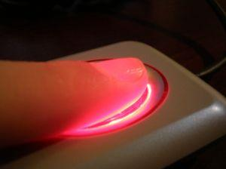

1. Sensor huella dactilar (Tomado de [1])

Mesas de los restaurantes:

* + BLE (Bluetooth Low Energy) sensor beacons: sensor inalámbrico de posición/contexto, que puede determinar con precisión su posición, además a diferencia de otros sensores, permite la comunicación con teléfonos vía bluetooth low energy. Este sensor es alimentado por batería, y a la hora de conectarse vía Bluetooth, no es necesario que el teléfono se encuentre conectado a internet, y como este no trabaja vía GPS, la localización es más precisa y de una mejor calidad. Este dispositivo puede ser instalado en cualquier lugar y posee un alcance aproximado de 70 metros a la redonda.

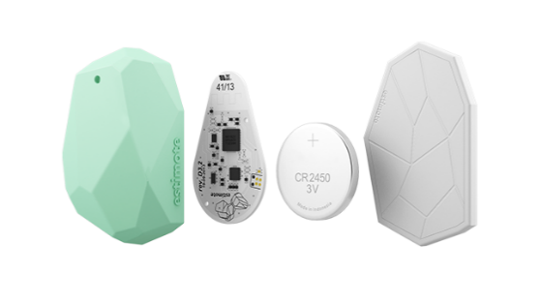

1. Sensor Beacon (Tomado de [2])

* + Sensor de proximidad: detecta objetos que estén cerca sin la necesidad de estar en contacto. Estos sensores crean campos alrededor de ellos mediante radiaciones electromagnéticas, estas radiaciones detectan interferencias en el camino.

Puertas de las bodegas de las tiendas:

* + Lector de RFID: transmite y recibe señales, convirtiendo las ondas de radio en formatos legibles para las computadoras.

Productos:

* + Sensores RFID pasivos: reciben y responden peticiones por radiofrecuencia, permiten la identificación de objetos. Este tipo de sensor pasivo, se activan sólo cuando se encuentran dentro del radio de frecuencia del lector. Estos sensores al activarse, emiten una señal varios cientos de veces por segundo, esta señal al llegar dentro del rango del lector, es procesada y filtrada por él. Estos sensores no requieren de una línea de visión, lo que elimina la necesidad de orientar los productos
  + A continuación, se presenta en la Figura 3 un sensor RFID.

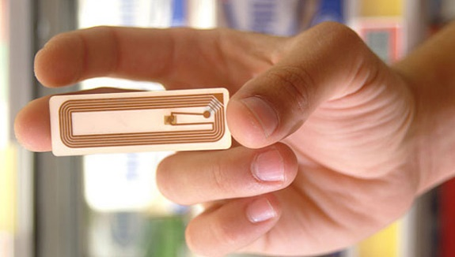

1. Sensor RFID (Tomado de [3])

Estantes de tiendas:

* + Sensores de movimiento: Estos sensores son capaces de emitir y recibir señales, esto le permite detectar el movimiento.
  + Sensores de peso o carga: Estos sensores permiten detectar cambios eléctricos provocados por un cambio en la intensidad del peso aplicado sobre ellos. Estos transmiten la información hacia indicadores de peso, los cuales son importantes para el funcionamiento.

Cámaras de refrigeración:

* + Sensor de temperatura: transforman los cambios de temperatura en señales eléctricas que luego son procesadas. A continuación, se presenta en la Figura 4 un sensor de temperatura.

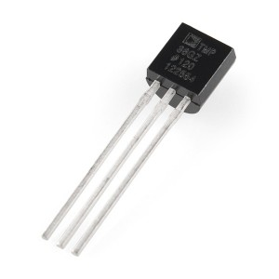

1. **Sensor de temperatura (Tomado de [4])**

Carritos de compras del supermercado:

* + Lector de RFID: transmite y recibe señales, convirtiendo las ondas de radio en formatos legibles para las computadoras.

Puertas de las tiendas:

* + Sensor de proximidad: detecta objetos que estén cerca sin la necesidad de estar en contacto. Estos sensores crean campos alrededor de ellos mediante radiaciones electromagnéticas, estas radiaciones detectan interferencias en el camino.
  + Lector RFID: transmite y recibe señales, convirtiendo las ondas de radio en formatos legibles para las computadoras.

Pantallas para identificación de clientes:

* + Sensores de detección de rostro: su función es capturar, detectar y reconocer un rostro.

Vestidores de tiendas de ropa

* + Sensores de movimiento: Estos sensores son capaces de emitir y recibir señales, esto le permite detectar el movimiento.
  + Lectores de RFID: transmite y recibe señales, convirtiendo las ondas de radio en formatos legibles para las computadoras.

Prendas de vestir:

* + Sensores RFID pasivos: reciben y responden peticiones por radiofrecuencia, permiten la identificación de objetos. Este tipo de sensor pasivo, se activan sólo cuando se encuentran dentro del radio de frecuencia del lector. Estos sensores al activarse, emiten una señal varios cientos de veces por segundo, esta señal al llegar dentro del rango del lector, es procesada y filtrada por él. Estos sensores no requieren de una línea de visión, lo que elimina la necesidad de orientar los productos

Percheros de tiendas de ropa:

* + BLE (Bluetooth Low Energy) sensor beacons: sensor inalámbrico de posición/contexto, que puede determinar con precisión su posición, además a diferencia de otros sensores, permite la comunicación con teléfonos vía bluetooth. Este sensor es alimentado por batería, y a la hora de conectarse vía Bluetooth, no es necesario que el teléfono se encuentre conectado a internet, y como este no trabaja vía GPS, la localización es más precisa y de una mejor calidad. Este dispositivo puede ser instalado en cualquier lugar y posee un alcance aproximado de 70 metros a la redonda.

Pulsera de rastreo para niños:

* + Sensores RFID activos: estos reciben y responden peticiones por radiofrecuencia, lo que permiten la identificación de objetos. Estos sensores poseen la capacidad de penetrar hasta cierto grado las paredes y obstáculos que se encuentran, permitiendo así su localización. Los sensores activos cuentan con una batería, la cual les permite estar en una constante trasmisión de señales de radio.

*2.1.3 Tercer módulo*

En este apartado, se tratará de explicar el sistema de cloud que se utilizará en el mall inteligente para el manejo de la información. Para este sistema se decidió la utilización de una nube híbrida.

Primeramente, una nube híbrida es una combinación de los servicios de nube pública y de nube privada.  Al ser así, permite a las empresas una mayor flexibilidad y más opciones para la implementación de los datos.

Algunas de las características de la nube híbrida son: escalabilidad, eficiencia en los costos (permite a las organizaciones ahorrar en funciones de negocio mientras mantienen seguros los datos críticos), seguridad y flexibilidad.

Unas de las mayores ventajas a la hora de utilizar este tipo de nube, es que permite la personalización y además es capaz de adaptarse al tamaño de la empresa. Esto es gracias, a que anida las ventajas de las nubes privadas y públicas.

Específicamente se decidió utilizar la nube de IBM, esta nube ofrece un catálogo robusto que incluye IoT y servicios móviles. IBM ofrece un set completo de modelos de nube híbridos, para integrar a la infraestructura existente. Además, junto con VMware promueven una experiencia consistente y centrada al usuario.

También, cabe mencionar que esta nube cuenta con seguridad incorporada, basada en la recuperación de desastres en sitios alternativos para las cargas de trabajo críticas y protegen los datos de las aplicaciones. A continuación, en la Figura 5 se presenta una explicación el proceso de las nubes en IBM.

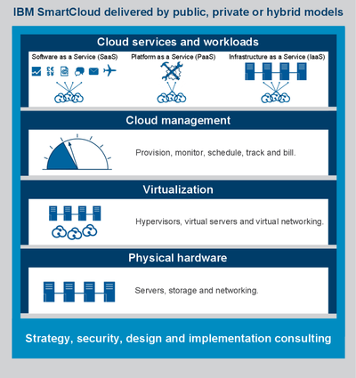

1. IBM SmartCloud (tomado de [5])

### *2.1.4 Cuarto módulo*

En este apartado, se establecerán las conexiones utilizadas en todos los dispositivos del sistema del mall inteligente.

Se cuenta con un router principal, del cual se derivan distintos routers de acuerdo a la sección a la que pertenecen los nodos. Estos router derivados serían: Router de la tienda de ropa, router de restaurante, router de bodega, router para las pantallas inteligentes y router de supermercado. Todos estos routers van a estar conectados a un switch central donde ésta se va a conectar al router principal.

Los routers de las tiendas permiten la conexión inalámbrica, la cual es una conexión por medio de ondas electromagnéticas sin la necesidad de cableado. La mayoría de los nodos existentes se conectan con sus respetivos router inalámbricamente, sin embargo, los nodos cámara de refrigeración y puerta de la bodega se conectan mediante cable directo a sus routers, estos cables son utilizados para conectar dispositivos diferentes.

Cada tienda cuenta con su VLAN (LAN virtual, método para crear redes lógicas independientes dentro de una misma red física), estas serían:

* Tienda de ropa: VLAN 200 192.168.200.0 255.255.255.0
* Supermercado: VLAN 201 192.168.201.0 255.255.255.0
* Restaurante: VLAN 202 192.168.202.0 255.255.255.0
* Bodegas: VLAN 203 192.168.203.0 255.255.255.0
* Pantallas: VLAN 204 192.168.204.0 255.255.255.0

A continuación, se adiciona en la Figura 6 una imagen que representa las conexiones.

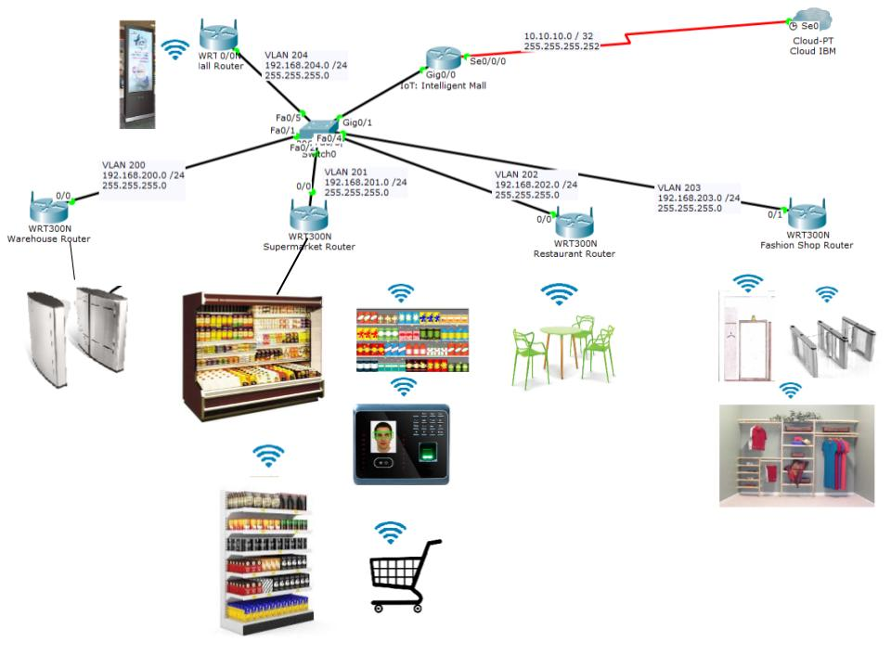

1. Conexiones de nodos

## Análisis del diseño

En esta sección se desarrollará de una manera muy detallada las relaciones de cada variable utilizada en el proyecto, así como su principal funcionalidad. Para esto, se irá puntualizando cada idea planteada.

Los sensores de huellas digitales serán utilizados en las pantallas inteligentes que se encuentran localizadas dentro del mall. Su principal objetivo es identificar al usuario que se encuentra utilizando dicha pantalla, para esto el mall contará con un registro de todos los usuarios que estén registrados dichas instalaciones, este registro se encontrará almacenado en la nube. Por otro lado, el objetivo de estas pantallas es mostrar al usuario información personalizada de las ofertas existentes, para esto se consultará el perfil de dicha persona para ver su registro de compras, este registro se encuentra almacenado en la nube y será consultado directamente desde ahí, una vez seleccionada la oferta el usuario puede comprarla desde la pantalla para luego poder ir a retirarla a la tienda correspondiente. Para esto, la pantalla enviará notificaciones a las tiendas con los detalles de la compra y usuario.

Los sensores de movimiento que se encuentran localizados en los estantes de productos, permiten llevar un control de la cantidad de artículos que se muevan del estante, al existir un movimiento se mandará a calcular el peso del estante mediante sensores de peso, esto permitirá detectar cuando un estante se encuentre vacío. El objetivo principal es notificar a los proveedores de los artículos cuando estos ya se han acabado, para esto el estante consultará a la nube la información de bodega de la cantidad de dicho producto, si en el estante y en la bodega ya no queda dicho artículo este estante se encargará de mandar una notificación al proveedor para suplir dicha necesidad.

Sensores de detección del rostro, el propósito de esta variable es identificar a los usuarios que visitan la tienda. Para esto, el usuario debe situar su cara frente a una pantalla localizada en la puerta de entrada, una vez identificado la pantalla enviará una notificación a cada vendedor que se encuentre dentro de la tienda con el perfil del cliente, el cual será extraído de la nube.

Una vez que el cliente entre a cada tienda, puede tomar cualquier articulo y simplemente salir, cuando haya pasado por las puertas se le realizará el rebajo en su tarjeta del monto total que compró. Para esto, se utilizarán sensores RFID en cada producto estos contienen toda la información de cada artículo y un identificador único. Además, las puertas de las tiendas contarán con sensores de proximidad que permitirán detectar cuando un usuario esté pronto a salir o entrar para así poder activar el sistema para realizar el escaneo de rostro y no dejar que alguien salga o entre sin realizarlo, además, contará con lectores RFID, los cuales permitirán cada vez que pase un usuario por estas puertas leer la cantidad de artículos que lleva y calcular el monto total de la compra, una vez realizado esto se enviará una notificación al sistema para que se haga el rebajo correspondiente.

Los sensores de temperatura se encuentran localizados en las cámaras de enfriamiento en los supermercados, estos sensores permitirán medir el nivel en el que se encuentra la temperatura dentro de ellos, si esta llega a sufrir cambios drásticos, las cámaras enviarán una notificación a los técnicos de mantenimiento de la tienda para que puedan venir a repararla, y así no se pierdan los productos que se encuentran dentro.

En los vestidores de las tiendas de ropa se encuentran pantallas, el propósito de estas es permitir al usuario escanear sus prendas para poder escoger otras tallas o colores para poder medírselos. Para esto cada prenda de ropa de la tienda contará con sensores RFID con toda su información, y la pantalla del vestidor contará con lectores de RFID para poder mostrarle al usuario todas las opciones disponibles de dicha prenda, una vez que el usuario haya seleccionado otra opción dicha pantalla notificará al vendedor más cercano, para que este pueda suplir las necesidades de su cliente. Además, los vestidores contarán con sensores de movimiento, estos tienen como objetivo notificar cuando un cliente entra en cada vestidor para así poder localizarlo y también poder cerrar la puerta automáticamente para tener mayor privacidad.

En las puertas de las bodegas de los productos de cada tienda se contará con lectores RFID, además como se mencionaba antes cada producto contará con este tipo de sensor, esto tiene como objetivo contabilizar los productos entrantes a la bodega. Cada vez que un cargamento pase por la puerta de la bodega, los lectores RFID permiten escanear cada sensor en los productos, una vez escaneado la puerta manda una notificación al sistema con toda la cantidad de productos que se ingresó, esta cantidad será registrada en la nube, donde se encontrará el inventario de cada producto.

Las mesas de cada restaurante contarán con sensores de proximidad, esto con el fin de saber cuándo una persona se encuentra utilizando dicha mesa. Una vez que se notifica que existe una persona sentada a la mesa, los sensores beacons permitirán la conexión vía bluetooth con el celular del usuario, cuando se establece la conexión el sensor beacon le enviará al usuario el menú del día del restaurante, así como las promociones existentes, el usuario a su vez podrá realizar su compra desde ahí, después de esto se enviará una notificación a la cocina para preparar la orden.

Los carritos de compra de los supermercados contarán con lectores RFID integrados, estos tienen como objetivo identificar cada producto ingresado al carrito, para poder así llevar el monto total de lo que va comprando. Esta cuenta se irá actualizando en una pantalla integrada al carrito.

Los percheros de ropa de las tiendas contarán con sensores beacon, estos pueden identificar el artículo que él usuario está tomando y enviar a su celular la información de dicho producto, permitiéndole saber las tallas disponibles, los colores y la cantidad existente. Además, le permitirán llevar al dueño de la tienda un conteo de los artículos más cotizados.

Los sensores RFID en los productos, permitirán saber el estado de cada producto en los estantes, esto se hará verificando la fecha de vencimiento que se encuentra registrada. Si el producto está pronto a vencer, se envía una notificación a los empleados de la tienda para retirar el producto de los estantes.

Los sensores RFID en las pulseras de rastreo, permiten localizar a los niños que se encuentren perdidos en el mall. A la hora de entrar se le entregará uno de estos dispositivos a cada niño, con esto se le permitirá por medio de la radiofrecuencia que emiten los sensores ser localizados.

## Implementación

Para la implementación de este proyecto se realizó una simulación de algunas de las variables descritas previamente. Se utilizó programación web para poder desarrollar esta simulación porque existe una librería llamada P5.js de JavaScript que nos permite realizar las animaciones. También, se utilizó el lenguaje HTML 5, el cual es utilizado para la programación web, CSS que es utilizado para la definición de estilos de las páginas web y, además, se utilizó el framework Bootstrap para facilitar el diseño web y la biblioteca de JavaScript JQuery que permite simplificar la interacción con documentos HTML, manejar eventos y desarrollar animaciones.

Para poder utilizar la simulación se deberá utilizar el navegador Mozilla. La simulación comienza en la entrada de un mall, donde el personaje principal va a llevar consigo un niño, quien va a tener una pulsera para saber la localización del niño dentro de las instalaciones del mall. A la hora de entrar al mall van a haber pequeñas máquinas con lectores de huellas dactilares, la función de estas es mostrar ofertas personalizadas y así poder comprarlas a la hora de pasar el dedo por esta máquina.

Después de esto, van a haber 4 locales donde los 4 implementan algunas de las variables mencionadas en este documento. En el primer local que es una bodega, se implementan los sensores en las puertas a la hora de realizar la carga de productos, que van a llevar el conteo de la cantidad de productos que entran por esa puerta.

El segundo local es un restaurante donde, a la hora de sentarse, va a existir un sensor beacon que envíe el menú del restaurante al celular.

El tercer local es un supermercado que tiene implementado el servicio de poder tomar lo que desee y salir sin pasar por algún cajero. También tiene implementado refrigeradoras inteligentes, las cuales, a la hora de detectar alguna anomalía, va a intentar ajustar bien la temperatura, pero cuando el problema ya es grave, va a llamar a algún funcionario del supermercado. Por último, tiene implementado la notificación a los proveedores de manera automática a la hora de quedarse sin algún producto en específico.

El cuarto y último local tiene lo mismo que el supermercado, con la diferencia que no utiliza la variable del supermercado, pero utiliza un espejo inteligente que ayuda a la persona que esté de frente a ver la talla, los diferentes colores y la forma en que se ve la persona con la ropa puesta.

## Seguridad del diseño

En esta parte del documento, se tratará de desarrollar todos los elementos de seguridad que serán implementados en el mall inteligente con el fin de poder tener un sistema seguro, ya que los dispositivos de IoT son blancos vulnerables para la entrada de ciberataques, permitiendo dañar el funcionamiento o el robo de datos importantes de los usuarios.

Existen pilares fundamentales para la seguridad de este tipo de infraestructuras, a continuación, se detallarán los elementos más primordiales en nuestro diseño.

Detección de intrusos, el firewall juega un papel importante en el sistema de seguridad de toda red, ya que es el que controla la administración (acceso, denegación) de los puertos existentes, en caso de que este fallase se podría contar con un Sistema de Detección de Intrusos (IDS), esta herramienta se basa en el análisis del tráfico de la red, el cual al entrar al analizador del IDS es comparado con firmas de ataques conocidos o comportamientos sospechosos. Además, este programa revisa el contenido y comportamiento del tráfico. En el caso que el IDS detecte un intruso, manda al firewall a bloquear puertos y protocolos de comunicaciones para contrarrestar el ataque. Por otra parte, cabe destacar que, todos los paquetes deben pasar por cortafuegos para que sean examinados y así este pueda bloquear los que no cumplen con los estándares de seguridad.

Encriptación de datos, este es un procedimiento que vuelve ilegibles los datos que se encuentran en los archivos, de esta manera sí lograran atacar el sistema los datos serían inservibles para estos usuarios no autorizados. En este proceso, se utiliza comúnmente un sistema de clave pública que en conjunto con la firma digital (mecanismo criptográfico que permite al receptor de un mensaje firmado digitalmente identificar a la entidad originadora de dicho mensaje y verificar si el mensaje fue modificado), aseguran la integridad de los datos. Estos algoritmos de encriptación de clave pública, funcionan con un conjunto de llaves una pública y otra privada, que permiten una comunicación confiable.

Copias de seguridad, esta es una buena práctica para reducir daños a la hora de que nuestro sistema sea atacado o sufra un desastre. Estas copias se realizan automáticamente y son almacenadas en la nube, la nube brinda sistemas de encriptación muy potentes para mantener los datos seguros.

Protección física del dispositivo, es necesario velar por el buen funcionamiento de todos los dispositivos, para esto se deben realizar escaneos constantes a nuestros aparatos mediante sensores, y en caso de que se detecte que alguno se encuentra apagado o dejo de funcionar, es necesario contar con herramientas como SAI (sistema de alineación ininterrumpida) que son dispositivos almacenadores de energía, que permiten brindar corriente eléctrica a todos los dispositivos conectados a él, el cual nos va a ayudar a relanzar el dispositivo.

Cultura de seguridad en los usuarios, es importante concientizar sobre los problemas que se podrían presentar si existe un mal manejo de los dispositivos presentes en la infraestructura.

Datos en la nube, al utilizar el cloud de IBM, nos proporciona un sistema de seguridad flexible que ayuda a proteger cualquier carga de trabajo utilizada, esto mediante controles optimizados que ayudan a identificar vulnerabilidades, supervisar acceso a datos y detectar amenazas en la nube. Pero aparte de esto, se debería tener una segmentación de entornos, para que los datos no sean mezclados, y a través de esta segmentación se logra generar una seguridad más estricta en los entornos de trabajo.

Listas de acceso en los routers (ACL), en este caso que estamos utilizando routers de la compañía CISCO para la elaboración de nuestro sistema, las listas de acceso son condiciones que van a ser aplicadas al tráfico que viaja a través de una interfaz del router. Estas van a indicar que tipos de paquetes deben ser aceptados o desplazados en las interfaces tanto de entrada como de salida. Estas listas se deben crear por las siguientes razones: limita el tráfico de la red, mejora el rendimiento de la red, controla el flujo básico (bloqueo o permiso) y proporciona un nivel básico de seguridad a las redes ya que solo las direcciones que son establecidas tendrían acceso al sistema. Existen dos tipos de listas de acceso, estas serían las estándares y las extendidas, en este proyecto se utilizarán las listas extendidas por cuestiones de mayor control y verificación de paquetes.

Redes inalámbricas, en este tipo de conexiones existe una mayor vulnerabilidad en comparación con las redes cableadas, a continuación, se mencionarán algunas medidas utilizadas para disminuir esta debilidad. Se debe ocultar la red WIFI, cambiándole el SSID (nombre de la red inalámbrica) por uno que no llame la atención. Además, se debe desactivar el identificador de la red inalámbrica (broadcasting SSID), esto va a permitir que si existen nuevos equipos que quieran conectarse a la red, se deban configurar de manera manual, permitiendo así una mayor seguridad, ya que solo dispositivos seleccionados podrán tener acceso. Por otra parte, se debe establecer un número máximo de dispositivos que van a estar conectados a la red, y también, se debe desactivar de todos los routers el DHCP (Dynamic Host Configuration Protocol), para que así se deba introducir todos los datos manualmente y permitir que cualquier persona que esté esperando atacar el sistema tenga acceso a los rangos de direcciones utilizadas. Por otra parte, se deben cambiar las contraseñas de los routers constantemente. Además, cabe adicionar las palabras de la compañía de seguridad informática ESET, “Es recomendable utilizar y configurar la red para que utilice cifrado WPA2 con encriptación AES (utilizar WPA o WEP y TKIP sólo en caso de ser necesario ya que son más inseguros). De esta forma, los datos que circulen por la red no serán legibles por parte de terceros que estén monitoreando los mismos.” [10]. Con todas estas medidas aplicadas en las redes inalámbricas, hace que el hecho de que una persona no autorizada accese a la red sea mucho menos probable.

# Conclusión

Con este trabajo se puede concluir que, aunque siempre ha existido ese concepto de combinar computadoras, sensores y redes, con las nuevas tecnologías el internet de las cosas ha logrado tomar gran parte del mercado. Por lo que cabe destacar, que el internet de las cosas pretende abrir esas puertas a un mundo revolucionario, un mundo interconectado, un mundo donde las personas y su entorno estarán más entrelazados entre sí.

# Referencias

[1] **Arrianza**, E., Estanga N., Funez J., Hernández M., Páez A., “*Sistema Biométrico”*.

URL=<http://a-e-f-h-p.blogspot.com/2011/01/reconocimiento-huellas-dactilares.html>

**[2] Mollos, K.** “5 Ways Marketers Are Already Putting Sensors to Work”.

URL=<http://www.adweek.com/digital/5-ways-marketers-are-already-putting-sensors-work-168777/>

**[3]** “¿QUÉ ES UNA ETIQUETA RFID?” 2017

URL=<http://www.pandaid.com/que-es-una-etiqueta-rfid/>

**[4]** “*Sensor de temperatura*”

URL=<http://tienda.bricogeek.com/sensores/346-sensor-de-temperatura-tmp36.html>

**[5]** “*IBM Cloud*”

URL= <https://www.ibm.com/cloud-computing/>

**[6] Rouse, M.** “*Nube Hibrida”.*

URL=<http://searchdatacenter.techtarget.com/es/definicion/Nube-hibrida>

**[7] Castro M.,** *“INTERNET DE LAS COSAS. SEGURIDAD Y PRIVACIDAD”, Universidad de Jaén, Escuela politécnica superior de Jaén, septiembre 2016.*

**[8]****Valenzuela I.,** *“Encriptar archivos ¿qué es y cómo funciona?”*

URL=<http://www.vix.com/es/btg/tech/13034/encriptar-archivos-que-es-y-como-funciona>

**[9]** *“TEMA 6- SEGURIDAD EN REDES”*

URL=<https://seguridadinformaticasmr.wikispaces.com/TEMA+6+-+SEGURIDAD+EN+REDES>

[10] “Guía de Seguridas para Redes Inalámbricas”

URL=https://www.welivesecurity.com/wpcontent/uploads/2014/01/documento_guia_de_wifi.pdf